NGUYÊN LÝ SOLID
- S: Single reponsibility principle(SRP): nguyên lý trách nhiệm đơn, nghĩa là một class chỉ nên có một trách nhiệm. VD: Nếu một lớp đảm nhiệm quá nhiều trách nhiệm, khi thêm 1 tính năng mới sẽ ảnh hưởng đến các nội dung code khác. Giả sử: trong một class orderRepository, trong class này chỉ nên có tính tổng tiền,.. không nên có các tính năng như in ấn của class orderPrint.
- O: Open/Close principle(OCP): Nguyên lý đóng mở, mở khi cần mở rộng, đóng khi cần sửa đổi. VD: hệ thống lý tưởng là hệ thống khi cần thêm code mới không cần sửa các đoạn code cũ, tránh xuất hiện bug. Giả sử: cty có 3 nv, fulltime, part-time, khi sd if/else ta ghi nó nhiều dòng, nếu cty xuất hiện thêm freelancer thì thêm lệnh if/else thay vì vậy sd interface để implements lại để cho các class implement lại là 1 class riêng biệt dễ fix bug
- Liskov substitution principle(LSP): nguyên lý thay thế Liskov: các đối tượng của lớp con phải kế thừa được lớp cha mà không làm hư tính đúng đắn của lớp cha. Giả sử: khi tính hình dt hv có 2 cạnh hcn, trong toán hv là hcn đặc biệt, khi áp dụng bên code hv được tính bằng 2 cạnh của hcn sẽ làm sai tính đúng đắn của hv
- Interface segregation Principle(ISP): nguyên lý phân tách interface, một interface không nên chứa nhiều phương thức việc nó chưa nhiều phương thức có thể làm các lớp kế thừa lại sẽ làm cho class dư thừa. VD: một máy in đời cũ khi kế thừa lại một lớp interface có thể in, scan, fax. Việc đó là vô lí, thay vì vậy hãy tạo ra lớp interface in, scan, fax, làm như vậy có thể dễ quản lí và không xảy ra bug
- Dependence inversion principle(DIP): các module cấp cao không nên phụ phuộc vào các module cấp thấp nên phụ thuộc vào abstract và interface, các chi tiết nên phụ thuộc vào interface. Vd: khi có module quạt, td làm mát(module cấp cao), module dây điện trong nhà tác dụng cung cấp điện(module cấp thấp), việc nối điện trực tiếp quạt vào day điện là làm chết cái quạt vì nó chỉ có thể ở căn p đó mm, thay vào đó ta lắp ổ điện, phích cắm là interface và abstract.

Dependency Injection( Tiêm phụ thuộc)
- Dependency Injection là sự kết hợp giữa DIP (Dependency Inversion Principle) và IoC (Injection of Control)
- Thay vì một lớp tự new và tạo đối tượng thì nó cần được tiêm (Inject) vào đối tượng cần được tiêm.
- DI: sự phụ thuộc(Dependency) khi một class A cần gọi hàm của class B để thực hiện nhiệm vụ khi đó ta nói class A là một phụ thuộc của class B, tiêm (Injection) class A ko cần phải tự tạo đối tượng dựa trên từ khóa new mà đã được tiêm vào 1 đối tượng từ class B
- Kịch bản không cần DI, class A là xe hơi để chạy cần new khởi tạo hàm dongCoXang(), ngày mai nếu class A chuyển qua sd dongCoNuoc(), sẽ phải vào class A sửa code việc này rất rườm rà
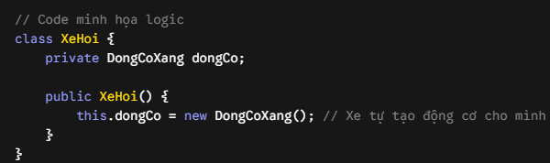
- thay vì vậy hãy sd cách truyền hàm vào thông qua Constructor được inject từ bên ngoài vào
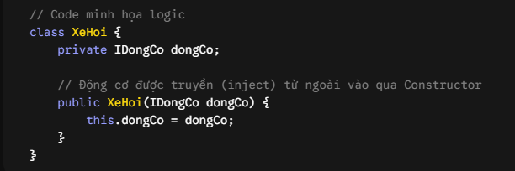
- Khi này ta muốn truyền vào động cơ gì cũng được và không cần sửa code của class A
- Có 3 cách tiêm injection: Constructor Injection cách ở trên đảm bảo class luôn được tiêm các hàm mà nó cần, cách được khuyên dùng nhiều nhất, cách 2 là thông qua hàm setter(), truyên được linh hoạt kể cả đang run ct, cách 3 là thông qua tiêm qua interface nhưng cách này không được ưa chuộng vì nếu sd một interface có 5 hàm thì class được tiêm sẽ phải override lại cả 5 phương thức đó
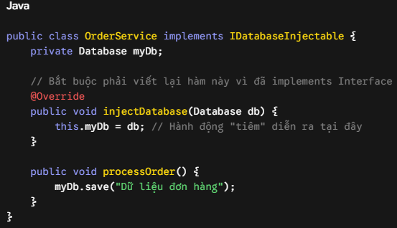
ĐỊNH NGHĨA CLASS
- Class là một bản thiết kế, nếu tờ giấy kiến trúc ngôi nhà là một class quy định các phòng ăn, ngủ, khách, bếp ở đâu thì ngôi nhà thực tế ngoài đời thực sẽ là một object được khởi tạo bằng từ khóa new.
- Các thành phần quan trọng của một class bao gồm: thuộc tính quy định các đặc điểm của đối tượng, phương thức(method) quy định các hành vi của một class, hàm khởi tạo constructor, nv của nó là khởi tạo các giá trị ban đầu cho class khi bạn sử dụng từ khóa new.
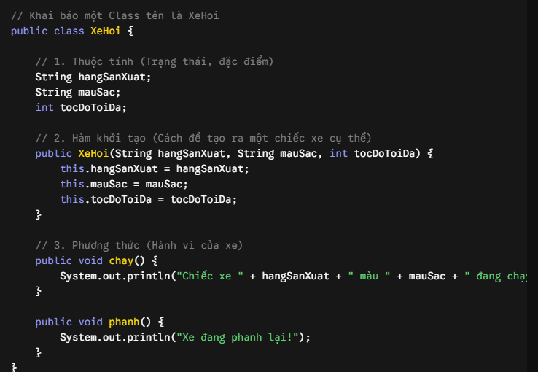

- Khởi tạo đối tượng:
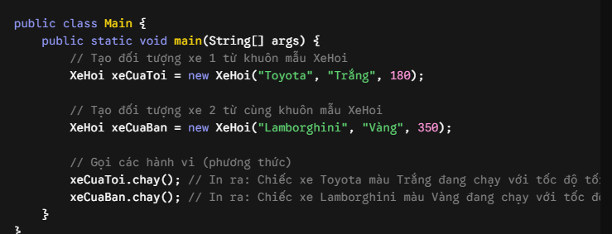

- Các khác biệt của class và object:
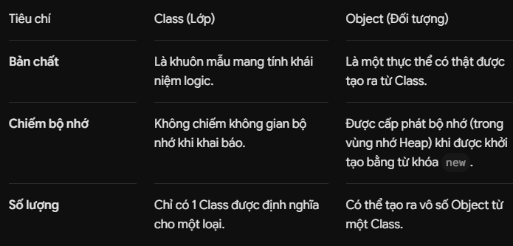

ĐỊNH NGHĨA OBJECT
- Trong Java nếu một class là một bản thiết kế thì Object là một ngôi nhà thật được khởi tạo khi chạy chương trình, một thực thể được tạo ra từu Class.
- Các object thường có 3 đặc điểm sau:
+ Trạng thái (state): đại diện cho dữ liệu của một class tại 1 thời điểm cụ thể, trạng thái này được lưu trong các biến của class như hãng: vision, màu: đỏ
+ Hành vi (Behavior): được lưu trong các hàm của class thực hiện các hành vi hoặc cách nó phản hồi
+ Danh tính(Identity): mỗi object khi khởi tạo đều được lưu riêng biệt trong các vùng nhớ riêng biệt, nếu 2 object trùng nhau all thì nó vấn là 2 object riêng biệt.
- Quá trình tạo ra một object trong java:
+ Khai báo: tạo một biến và cho kdl của nó là object“Xehoi xeCuaToi(biến tham chiếu)”
+ Khởi tạo: cấp phát 1 vùng nhớ cho object“ = new”
+ Thiết lập: gọi hàm của class được gọi để tạo các giá trị ban đầu cho object “ Xehoi(“Vision”, “màu đỏ”)
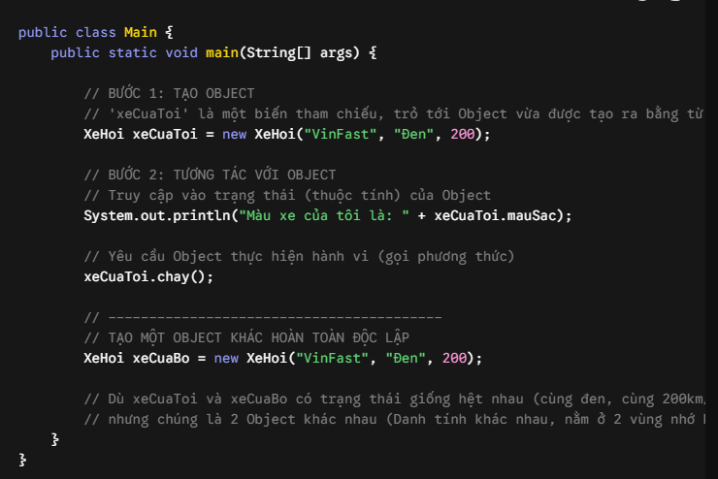

ĐỊNH NGHĨA CONSTRUCTOR
- Constructor là một hàm tạo khá đặc biệt nó có cách ghi gân giống các method được tự động gọi khi bạn tạo ra một đối tượng object. Mục đích của constructor là khởi tạo các giá trị ban đầu cho đối tượng ngay khoảnh khắc mà nó được sinh ra.
- Constructor là một hàm đb nên nó giống tên hoàn toàn vs class của nó, nó không sd được các từ khóa static, final kể cả phương thức void và không có dữ liệu trả về.
- Constructor có 3 loại:
+ Hàm tạo mặc định khi bạn không tạo constructor nào trình biên dịch của java sẽ tạo ra một consructor rỗng ko có tham số cũng như không có code bên trong
+ Hàm tạo do bạn tạo nhưng không truyền vào tham số.
+ Hàm tạo do bạn tạo nhưng đã truyền vào tham số các giá trị cụ thể mà bạn đã gán vào cho từng đối tượng ngay khi khởi tạo chúng
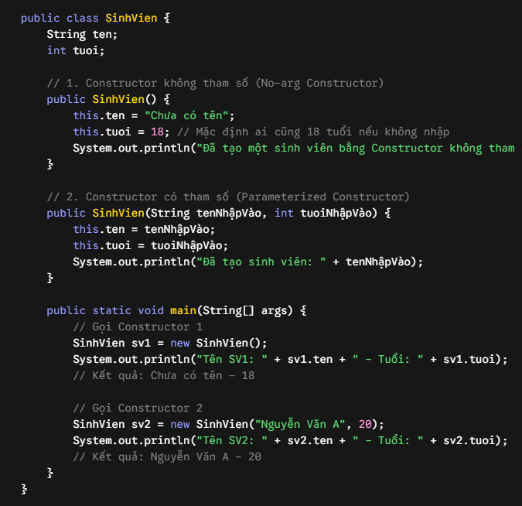
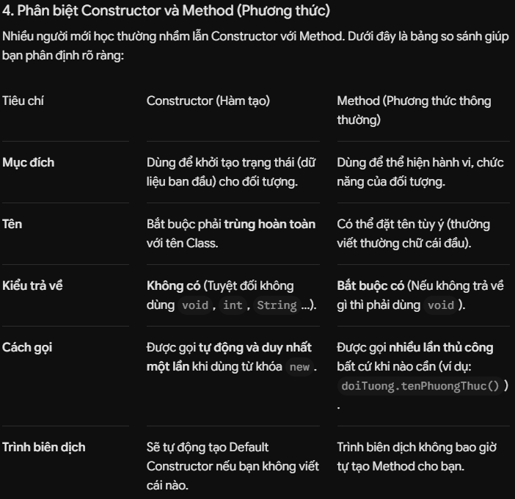

ĐỊNH NGHĨA ENCAPSULATION
- Là tính đóng gói dữ liệu(biến, giá trị) của một class giới hạn quyền truy cập từ các class hay package khác truy cập vào. Tính đóng gói quan trọng nhất là tránh các đối tượng bên ngoài class có thể truy cập và sửa đổi dữ liệu
- Để định nghĩa một encapsulation bạn cần khai báo private cho class đó, để truy cập class có khai báo private bạn cần truy xuất qua các hàm như getter, setter. Getter để lấy dữ liệu ra sd còn setter để gán dữ liệu mới cho class đó
- Thông qua các hàm setter bạn có thể thêm if/else để cho dữ liệu truyền vào được trong tầm kiểm soát. VD: mk phải trên 8 ký tự, phải chứa các ký tự đặc biệt và chữ viết hóa, số.
- Dễ bảo trì và sửa đổi bạn có thể tùy ý thay đổi các dữ liệu bên trong class mà ko sợ làm hư code khi hàm bên ngoài gọi đến nó miễn là còn hàm getter và setter.

ĐỊNH NGHĨA INHERITANCE
- Tính kế thừa trong java cho phép một class con mới có thể kế thừa những tài sản của lớp cha như thuộc tính và phương thức.
- Trong java ra sd từ khóa extends để đánh dấu đây là một class con kế thừa từ class cha. VD: trong class nv có các thuộc tính như tên, tuổi và các phương thức như nhận lương, chấm công. Khi khởi tạo các class như bv và quản lí, chỉ cần extends lại class nv là được, class ql thêm duyetDuAn(), còn class bv thêm tuanTra().
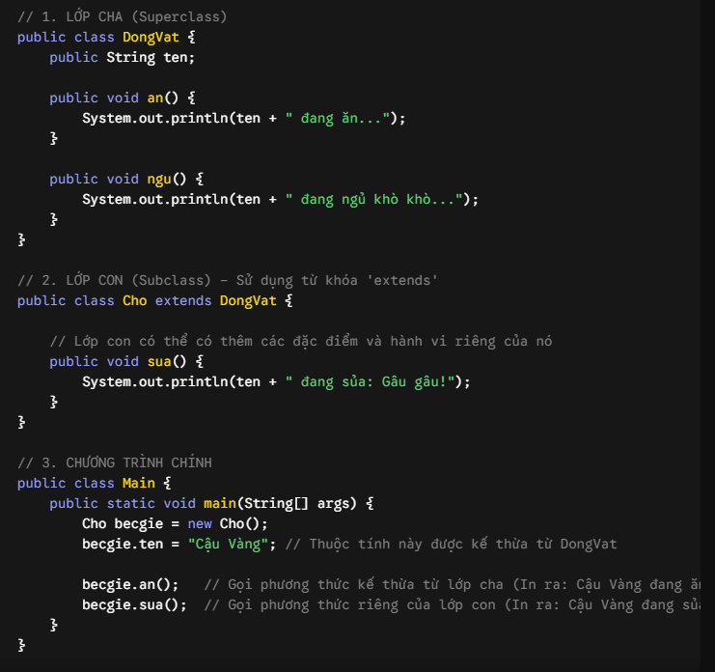

- Lợi ích của Inheritance giúp code có thể tái sd và dễ bảo trì
- Là tiền đề cho tính đa hình nhờ có kế thừa từ lớp cha nên lớp con có thể ghi đè phương thức là override (VD: class cha diChuyen(), class con có thể ghi đè Bay(), bơi()).
- Một class con chỉ được kế thừa được 1 lớp cha duy nhất, tuy nhiên có thể kế thừa thành tầng như A kế thừa B, B kế thừa C
- Class con không thể kế thừa các thuộc tính được đánh dấu là private (VD: cha mẹ có tiền trong két sắt trừ khi con có chìa thì mới vào được, thông qua các hàm getter, setter)
- Trong hàm con bạn muốn gọi một thuộc tính, hàm tạo(constructor), phương thức từ một lớp cha bạn hãy sd từ khóa super. để gọi đến trực tiếp thuộc tính, hàm, pt bạn cần, super.an().

ĐỊNH NGHĨA POLYMORPHISM
- Cùng một phương thức nhưng mỗi đối tượng sẽ thể hiện phương thức đó khác nhau như, pt keu(), con mèo sẽ keu (“meo meo”), con chó sẽ kêu (“gâu gâu”)
- Đa hình trong lúc biên dịch: method overloading: cung tên class nhưng khác nhau về tham số.
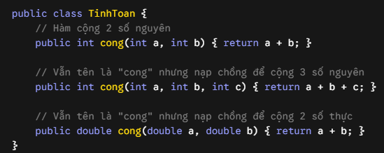

- Đa hình trong lúc chạy: Method override cho phép các class con extends lại class cha phương thức thông qua @override

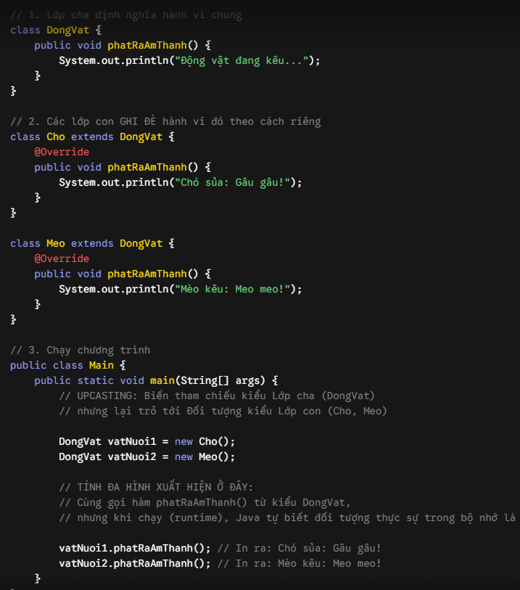

- Lợi ích của đa hình 1 pt cha có thể cho nhiều lớp con kế thừa lại để override lại đỡ phải ghi pt đó lại nhiều lần cho nhiều class

KHÁI NIỆM INTERFACE
- Interface là khái niệm đạt được cả trừu tượng hoàn toàn và đa kế thừa
- Interface giống như một bản hợp đồng khi một class sd từ khóa implements có nghĩa là phải triển khai đầy đủ các hành vi trong interface
- Chỉ chứa khai báo, tên hàm, tham số và kiểu dữ liệu trả về, không chứa phần thân class, từ java8 trở đi khi khai báo daufault và static thì có thể có phần thân.
- Các thuộc tính của interface đều là hằng số, mặc định được khai báo là public static final nên sau khi implements bạn phải gán giá trị cho nó và không được thay thế ngay sau đó.
- Không thể khởi tạo đối tượng trong interface, giống như abstract class khi sử dụng từ khóa new
- Một class chỉ có thể kế thừa(extends) từ một lớp cha nhưng một class có thể kế thừa(implements) nhiều class interface và các interface có thể kế thừa nhau qua từ khóa extends.

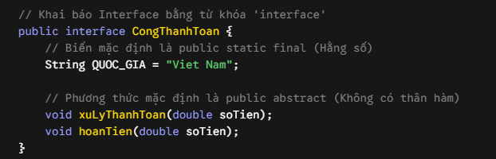

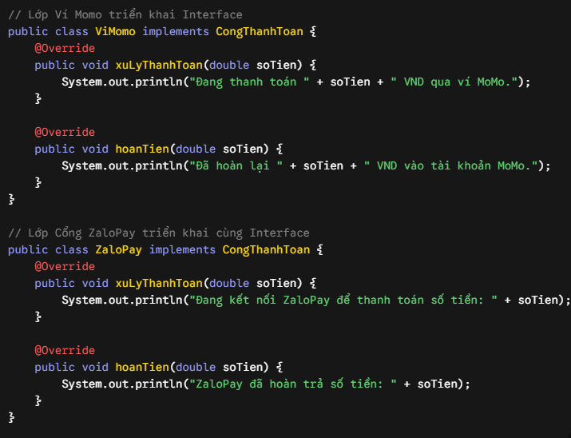

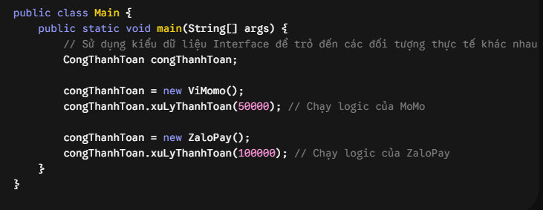

- Lợi ích của interface: đạt được gắn kết lỏng lẻo không class nào bị gắn chặt chẽ vào một class khác, mốt nếu có thêm ZaloPay() chỉ cần implements lại class CongThanhToan().
- Tạo ra chuẩn hóa cho dự án khi bạn khai báo 1 interface các dev khác chỉ cần nhìn vào nó và viết lại logic.
- Mở đường cho các design pattern cao cấp: interface chính là nền tảng tối thượng cho các nguyên lý đảo ngược phụ thuộc (Dependency inversion Principle) và kỹ thuật tiêm phụ thuộc (Dependency Injection), giúp mã nguồn dễ Unit test và dễ bảo trì hơn bao giờ hết.

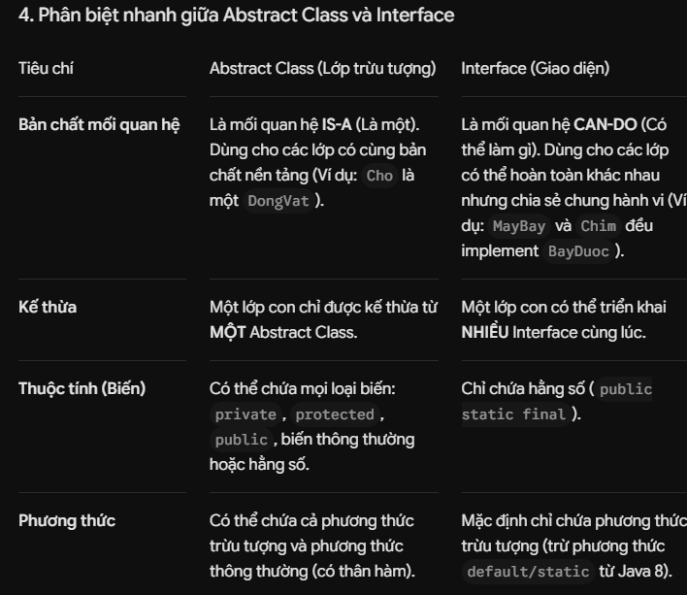

ĐỊNH NGHĨA ABSTRACT
- Trừu tượng trong java giống như một chiêc ô tô ta chỉ cần biết đạp chân ga xe chạy, đạp phanh để dừng lại, không cần biết sự phức tạp bên trong chiếc xe ntn, dùng class abstract để dựng lên các thiết kế dang dở bắt buộc các class con phải hoàn thiện nốt phần còn lại
- Khi một class được khai báo là trừu tượng thì không thể sd từ khóa new được nữa
- Trong thực tế DongVat là một abstract không phải là một con vật cụ thể
- Dù không sd new trực tiếp nhưng nó vẫn chứa hàm tạo constructor để các class con có thể gọi được thông qua phương thức super
- Nó chứa cả các class thông thường các thuộc tính thông thường và các phương thức trừu tượng.
- Một phương thức được khai báo với từ khóa abstract không có thân hàm và không có{}
- Phương thức trừu tượng chỉ có thể có trong abstract class, nếu một class bth chứa abstract class thì nó bắt buộc phải là một abstract class
- Bất kỳ lớp con nào kế thừa abstract class đều phải ghi đè và ghi lại các phương thức abstract

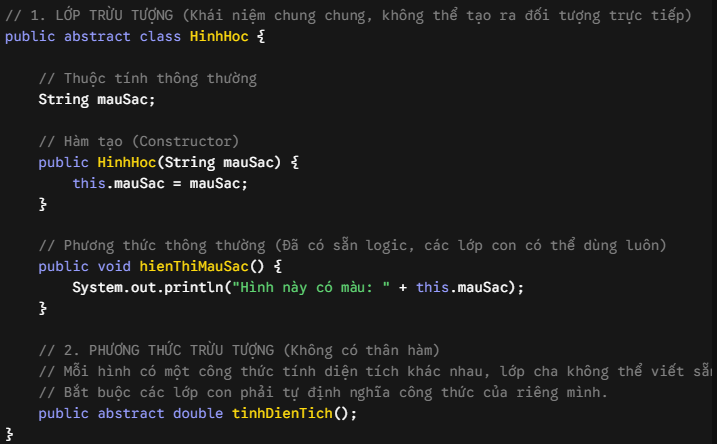
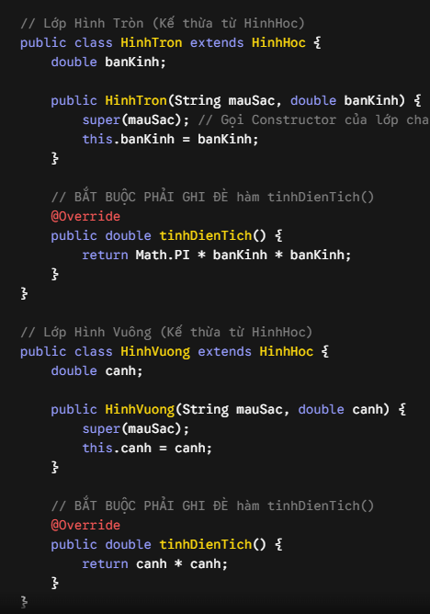

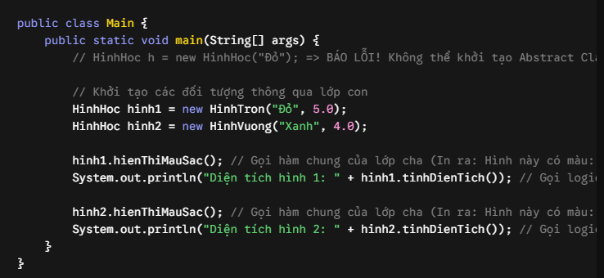

- Bạn nên sử dụng abstract class khi các class có mối quan hệ gần với nhau như DongVat, Cho, Meo.
- Khi class chia sẻ đoạn code chung và trạng thái chung
- Khi các class có chung 1 hd của class cha nhưng mỗi class lại có 1 hd của lớp cha nhưng thể hiện 1 cách rõ ràng hơn

ĐỊNH NGHĨA OVERRIDE
- Ghi đè ở lớp con khi kế thừa ở lớp cha thông qua (inheritance và polymorphism), việc kế thừa này sẽ từ các class chung chung, ở lớp con sẽ được định nghĩa 1 cách rõ ràng và mạch lạc phù hợp với đặc thù của lớp con.
- Vd: ở class cha(nv) pt TinhTienLuong(), ở class con(nvsales) pt TinhTienLuong() sẽ cộng thêm khoảng hoa hồng.
- Pt ở lớp con phải có tên giống hệt tham số(số lượng, kdl,thứ tự) của lớp cha.
- Quyền truy cập ở lớp cha là protected thì ở lớp con cũng là protected chứ không được bóp nghẹt thành private
- Các pt bất khả xâm phạm, private lớp con không thể ghi đè phương thức được đánh dấu là private, static vì nó là biến nội bộ, final đã bị khóa cứng cấm ghi đè
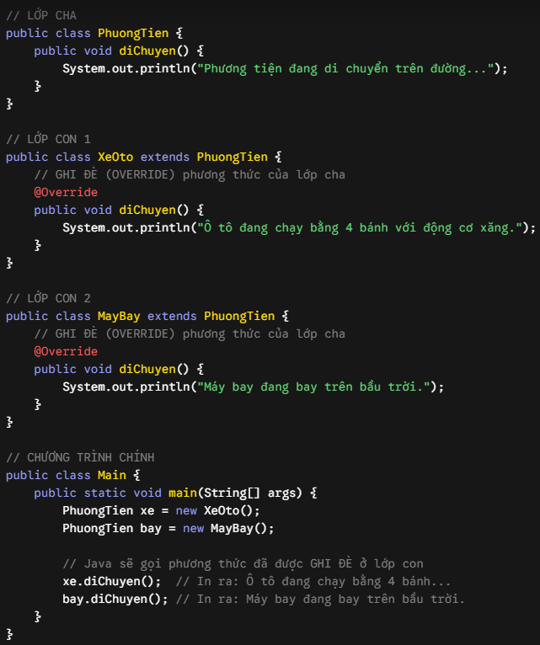

- Annotation @Override khi không có cái này ct vẫn run bth, nếu gắn trình biên dịch sẽ tìm ở lớp cha xem bạn có ghi đè phương thức nào không, nếu ghi sai nó sẽ báo lỗi ngay lập tức, còn nếu ko có nó se tưởng bạn tạo ra một pt mới tinh
- 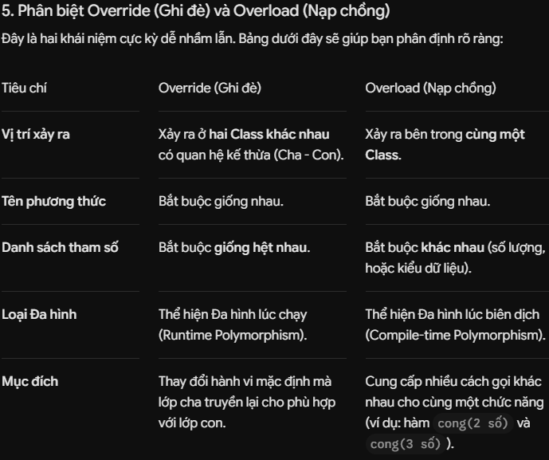

ĐỊNH NGHĨA OVERLOADING
- 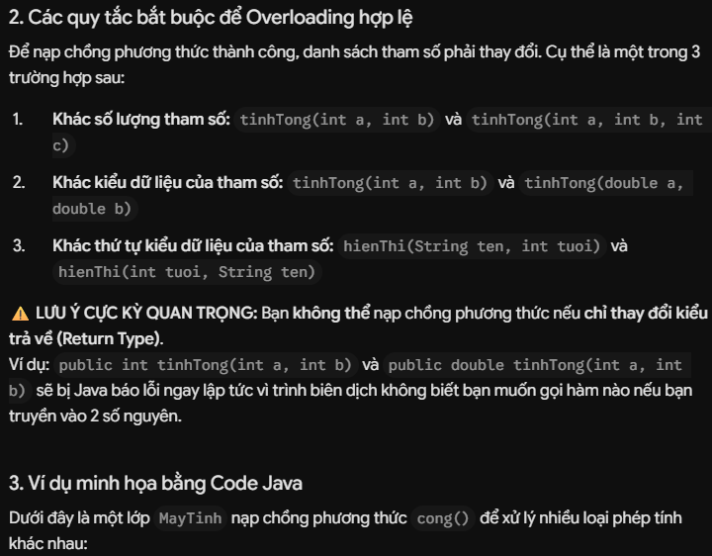

- 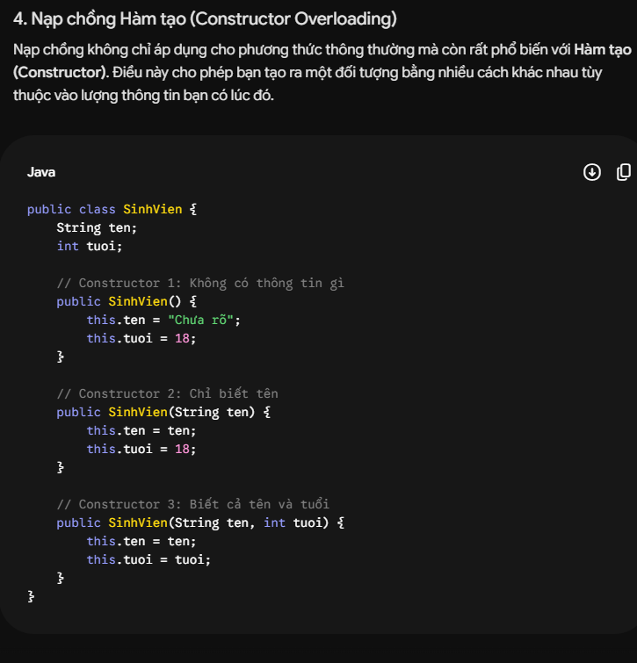

- 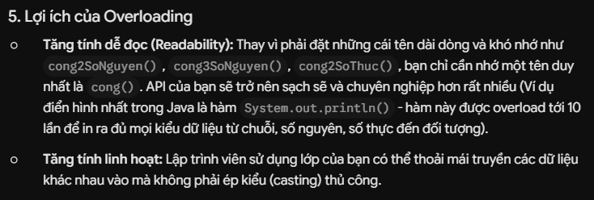
ĐỊNH NGHĨA LIST
- List thuộc bộ java collection framework (java.util.list)
- Mảng array là cố định ô nhớ khi khởi tạo, còn mảng arraylist có các chức năng thêm, xóa và mảng lưu 1 cách chủ động
- List là một interface, nó chỉ quy định các hành vi mà một danh sách phải có như: append(thêm), size(kích thước), remove(xóa), get(lấy).
- List không quan tâm sau khi lưu nó được lưu ở đâu ra sao, việc cấp bộ nhớ ở đâu là nv của class.
- List thuộc thư viện java collections framework.
- List có thứ tự, list duy trì thứ tự mà bạn truyền vào, phần tử truyền vào trước sẽ đứng trước, phần tử truyền vào sau sẽ đứng sau.
- List cho phép trùng lặp, bạn có thể cho phép các phần tử giống nhau trong list, thậm chí là giá trị null.
- List có đánh dấu vị trí mà nó được lưu bắt đầu từ 0, bạn có thể lấy ra sửa xóa dữ liệu dựa trên vị trí được lưu.
- Chúng ta không thể new list(), vì vậy java đã nhờ class để implements lại nó, tạo nên ArrayList và LinkedList.
- ArrayList giống như một mảng động, tự động co giãn kích thước, tính năng truy xuất dữ liệu cực nhanh vì đã được đánh dấu index nhưng thêm xóa dữ liệu ở giữa thì lại chậm vì thêm thì phải lùi các phần tử xuống (vì phải dồn chỗ các phần tử khác)
- Linkedlist được xây dựng dựa trên liên kết đôi, các phần tử mắc nối với nhau qua các node vì vậy, để thêm phần tử giữa danh sách cực kỳ nhanh vì chỉ cần tách các con trỏ mắc nối nhau ở vị tri mong muốn và ghép lại vị trí cắt node(1) nối với đầu ptu được cho vào, vị trí cắt node(2) nối với đuôi ptu được cho vào. Việc truy xuất dữ liệu là cực kỳ lâu vì phải dò và đếm từng node để tìm vị trí chính xác
- String[] arr = new String[5]; lưu cố định, ArrayList lưu bao nhiêu cũng được đánh dấu index
- 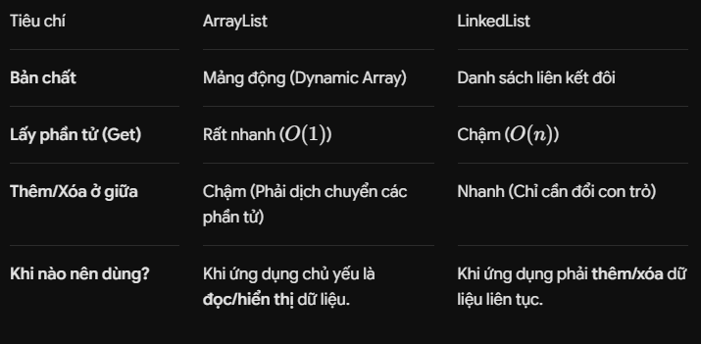
ĐỊNH NGHĨA SET
- SET là một phần trong java collection framwork (java.util.Set), nó kế thừa từ interface collection và được thiết kế dựa trên khái niệm tập hợp trong toán học.
- Set giống như một túi đồ không đáy nơi mà nó xuất hiện chỉ 1 lần duy nhất.
- Set tuyệt đối không cho các phần tử trùng lặp bên trong nó, nếu có hành động sử dụng append() mà dữ liệu đã tồn tại rồi, nó sẽ phất lờ đi giá trị đó hoặc trả về false.
- Không có chỉ số index, đồng nghĩa với việc khi lưu nó sẽ đứng lộn xộn và không thể truy xuất dữ liệu.
- Vì không cho phép trùng lặp việc lưu giá trị null chỉ cho phép lưu một lần duy nhất
- Vì set là một interface không thể tạo new set(), vì vậy java đã cung cấp 3 lớp thực thi cho set đó là:
  - HashSet: sử dụng hàm băm, vd: hung 4 (mod 10) lưu vào vị trí thứ 4, không quan tâm đến trước hay đến sau, nhanh nhưng lộn xộn
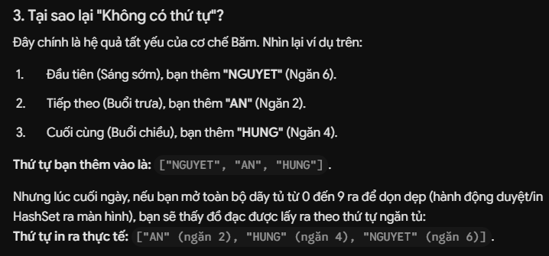
  - LinkedHashSet: vẫn sử dụng hàm băm, vd: hung 4 (mod 10) lưu vào vị trí thứ 4, nhưng lần này nó quan tâm đến trước sau, chậm hơn 1 xíu so với HashSet khi lấy dữ liệu ra vì nó sợi dây nối với từng giá trị khi vào. Khi lấy ra hết danh sách nó sẽ đi theo sợi dây là lấy từng phần tử ra, không giống đánh index
  - TreeSet: được lưu trữ theo cách dữ liệu vào đầu tiên sẽ làm gốc, các dl tiếp theo được truyền vào sẽ ss với gốc của cây < thì bỏ sang trái > thì bỏ sang phải, tốc độ là chậm nhất
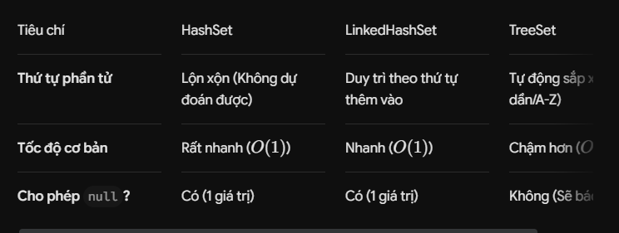
ĐỊNH NGHĨA MAP
- Map không kế thừa từ collection, nó tự tạo ra một nhanh với ý tưởng lưu trữ cực kỳ khác biệt.
- Map luôn lưu giá trị theo Key, Value
- Key là duy nhất, nếu bạn lưu 1 key đã có sẵn thì nó sẽ ghi đè và value của key cũ sẽ bị key mới ghi đè
- Value cho phép lưu trùng lặp, nhiều key có thẻ trỏ đến 1 value
- Mỗi key chỉ có 1 value, tại một thời điểm.
- Vì map là interface nên không thể khởi tạo new, vì vậy nó được cung cấp 3 lớp thực thi phổ biến nhất là:
  - HashMap: về bản chất cơ bản giống với HashSet, nó sẽ sử dụng một hàm băm vd: hung 4 (mod 10) lưu vị trí vào ngăn kéo thứ 4, không quan tâm đến trước hay sau, nhanh nhưng lộn xộn chỉ khác là hung là key nó có thêm value vd: banh.
  - LinkedHashMap: về cơ bản giống với LinkedHashSet khi dữ liệu đầu là hung 4 (mod10) nó vẫn lưu ở ngăn thứ 4 trong tủ đồ nhưng nó sẽ có 1 sợi dây thừng đi theo để đánh dấu thứ tự vào tủ đồ
  - TreeMap: về cơ bản giống với TreeSet nó lưu phần tử đầu tiên vào làm gốc các ptu sau vào nếu < ptu gốc sẽ sang bên trái > ptu gốc sẽ lưu sang bên phải chỉ khác các ptu này có value

KHÁI NIỆM DUYỆT, THÊM, XÓA PHẦN TỬ
- Thêm phần tử (add, put)
  - Đối với list và set sử dụng add()|
  - Đối với map sử dụng put() vì có key-value, mang.put(1, “apple”)|
  - Với mảng array truyền thống kích thước mảng là cố định, bạn chỉ có thể thêm vào vị trí có index đang trống. Vd: mang[0] = “apple”
  - List mang.add(“apple”), nó sẽ thêm ở cuối list, mang.add(1,”apple”), nó sẽ chèn ở index 1.
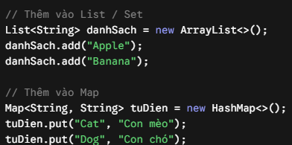
- Xóa phần tử:
  - Xóa theo giá trị: áp dụng với cả list và set
  - Xóa theo index: áp dụng cho list, vì set và map không có index
  - Xóa theo key: áp dụng cho map, khi xóa key, value sẽ được xóa theo
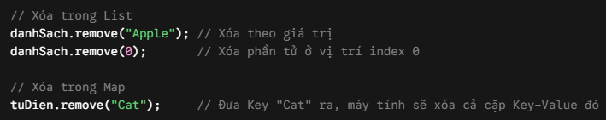

- Duyệt phần tử:
- Có nghĩa là bạn duyệt hết phần tử trong một danh sách từ đầu đến cuối để xem, có nhiều cách làm:
  - Dùng for-each
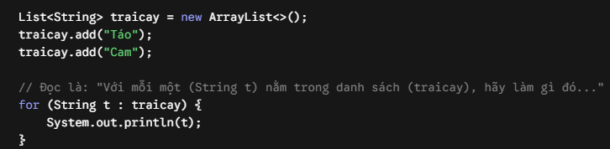
  - Nếu for-each bạn chạy ct mà muốn xóa ptu sẽ sinh ra lỗi
  - Để tránh việc đó ta sử dụng Iterator:
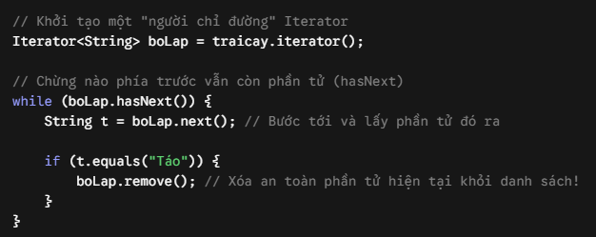
  - Cách duyệt map:
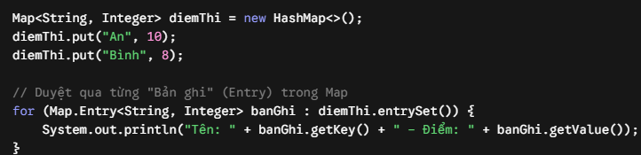
ĐỊNH NGHĨA STACK VÀ HEAP
- Trong java việc cấp phát bộ nhớ được chia làm 2 loại: Stack và Heap, mỗi loại có những mục đích khác nhau và đặc điểm khác nhau.
- Bộ nhớ Stack lưu trữ các dữ liệu nguyên thủy, thông tin gọi phương thức, lưu các biến tham chiếu đến đối tượng được khởi tạo
- Bộ nhớ Heap lưu các giá trị động của các đối tượng trong quá trình run time thông qua từ khóa “new”, bộ nhớ này được quản lí thông qua GC (Garbage Collector)

ĐỊNH NGHĨA KIỂU DỮ LIỆU NGUYÊN THỦY
- Có 4 nhóm kiểu dữ liệu nguyên thủy:
  - Số nguyên: int, long, by short
  - Số thực: double, float
  - Nhóm ký tự: char
  - Logic: boolean
- Primitive: lưu giá trị dựa trên giá trị thực của nó, vd: int a = 25;
- Object: lưu trên địa chỉ tham chiếu đến object thực trong bộ nhớ heap
- Về phương thức:
  - Primitive: không có phương thức
  - Object có thể tùy ý gọi phương thức, vd: name.length()
- Dấu hiệu nhận biết:
  - Primitive: viết thường chữ cái đầu, không thể bằng null, chỉ có thể = 0, false.
  - Object: viết hoa chữ cái đầu, có thể bằng null

ĐỊNH NGHĨA TOÁN TỬ == VÀ EQUALS
- Toán tử ==, thực chất chỉ so sánh giá trị trên bộ nhớ stack đồng nghĩa với việc (int a = 25; int b = 25;), toán tử == sẽ so sánh 25=25 trả về true, nhưng khi so sánh là một đối tượng toán tử == sẽ so sánh địa chỉ ô nhớ trong heap, nếu (int a = 25; int b = 25;) lưu trong 1 đối tượng thì nó thấy a và b trỏ chung 1 địa chỉ ô nhớ nó sẽ trả về true, lưu trong 2 đối tượng khác nhau thì nó thấy a và b trỏ khác địa chỉ ô nhớ nó sẽ trả về false
- Phương thức equal() sẽ so sánh trực tiếp giá trị trên bộ nhớ heap của đối tượng ((Employee emp1 = new Employee(1, “Cuong”,1000);
(Employee emp2 = new Employee(2, “Cun”,1000);)
  - 1000=1000 (equal() true)
  - 1000=1000 ( == false)
ĐỊNH NGHĨA HASHCODE
- HashCode giống như việc phân loại khu để sách từ A-Z trong một thư viện khi, khách yêu cầu lấy cuốn “Harry Potter” bạn sẽ chạy đến khu chữ “H” đó gọi là HashCode, trong khu “H” bạn phải dùng equals() để tìm đúng cuốn “Harry Potter”,
ĐỊNH NGHĨA GC
- GC là Gabage Collection, nó có nhiệm vụ dọn các đối tượng không còn sử dụng.
- GC thuật toán cơ bản Reachability(tính có thể tiếp cận), hoạt động dựa trên Mark and Sweep (đánh dấu và quét sạch).
- Đầu tiên GC sẽ đi từ bộ nhớ Stack xuống, nếu nó thấy đối tượng nào đang được sử dụng (có tham chiếu trỏ tới) trên bộ nhớ Heap nó sẽ Mark là đang sd, tiếp theo là Sweep các đối tượng không được Mark trả lại bộ nhớ
TRY-CATCH
- Khối try sẽ bọc câu lệch có thể xảy ra lỗi, catch được sử dụng để xử lý điều kiện không chắc chắn của khối try
- Máy ảo java bắt đầu thực thi khối mã bên trong khối try.
- Nếu xảy ra ngoại lệ, phần mã còn lại trong khối try sẽ bị bỏ qua và tìm với khối catch phù hợp.
- Nếu tìm thấy khối catch phù hợp, đoạn mã trong khối catch đó sẽ được thực thi
- Sau khi chuyển qua khối catch nó sẽ chuyển tiếp đến khối finally nếu có
- Nếu không tìm thấy ngoại lệ phù hợp nó sẽ tự in ra lỗi mặc định của JVM
- Khối finally sẽ được thực thi trong đa số các trường hợp

ĐỊNH NGHĨA CHECKED
- Checked exception là những ngoại lệ được trình biên dịch kiểm tra trong lúc code.
- Checked exception bắt bạn phải sửa lỗi các lỗi hiện đỏ trong lúc biên dịch code, nếu không sửa sẽ không được chạy chương trình.
- Checked exception là lỗi ngoài tầm kiểm soát, vd: dev là người chạy taxi, chiếc xe là chương trình java, bạn chạy trên đường đúng luật nhưng có cây đổ. Trình biên dịch giống như 1 người cảnh sát bắt bạn phải xử lí việc đổ cây trước khi khởi hành, ko try-catch thì ko được khởi hành, luôn phải có phương án B.
- Checked exceptions kế thừa lớp exception được định nghĩa trong java, lỗi ngoài tầm kiểm soát
- UnChecked exceptions kế thừa lớp RuntimeException được định nghĩa trong java, lỗi trong tầm kiểm soát.

ĐỊNH NGHĨA CUSTOM EXCEPTION
- Custom exception là lỗi dev tự tạo các lỗi thay vì sử dụng lỗi sẵn của java
- Java có nhiều lỗi sẵn nhưng trong thực tế sẽ có nhiều lỗi business logic, vd: soDuKoDuException để chuyển tiền trong ngân hàng, chuaChonDapAnException trong trắc nghiệm, việc tạo ra các lỗi này giúp ct dễ đọc hơn
- Cách tạo 1 exception tạo class có tên kết thúc bằng chữ Exception, kế thừa extends, kế thừa Exception nếu bạn muốn nó là Checked Exception (bắt buộc có try-catch), kế thừa RuntimeException nếu bạn muốn nó là Unchecked Exception (không bắt buộc có try-catch)

ĐỊNH NGHĨA RUNTIME EXCEPTION
- Là một class cụ thể trong java đại diện cho nhóm Unchecked

ĐỊNH NGHĨA GENERICS CƠ BẢN(<T>)
- Generics là một tính năng mạnh mẽ cho phép bạn tham số hóa kiểu dữ liệu
- Class và hàm phải chỉ định rõ kiểu dữ liệu (int String, User), nhưng Generics có kiểu dữ liệu là chữ T “Type” giúp code có thể hoạt động linh hoạt với bất kỳ kiểu dữ liệu nào
- Có tính tái sử dụng viết một class/Hàm duy nhất nhưng chạy được cả cho chuỗi số, hay đối tượng tự tạo
- Loại bỏ hoàn toàn mớ ép lệnh (String), (Integer) rườm rà.

ĐỊNH NGHĨA LAMBDA
- Lambda thực chất là một hàm ẩn danh, bình thường trong java một phương thức bắt buộc phải có tên, phải có kiểu trả về và phải nằm bên trong một class
- Nhưng với Lambda bạn có thể tạo ra một hàm:
  - Không cần tên
  - Không cần kiểu dữ liệu trả về
  - Không cần phải nằm bên trong một class
  - Có thể truyền code vào bên trong một hàm khác giống như truyền một biến số
- (danh sách tham số) { thân hàm thực thi}
  - Tham số chứa các biến đầu vào, nếu có một tham số bạn có thể bỏ luôn cặp ngoặc đơn này, nếu không có tham số nào để () trống.
  - : ngăn cách tham số và thân hàm
  - Thân hàm: chưa code logic nếu code của bạn có 1 dòng duy nhất bạn có thể bỏ luôn dấu ngoặc nhọn và chữ return.
- Lambda trong java không thể đứng 1 mình nó phải bắt buộc gắn cho một Functional Interface
  - Functional interface là một interface có một phương thức trừu tượng, vì lambda chỉ có 1 phương thức chờ triển khai nên khi bạn viết biểu thức lambda, java sẽ tự động khớp đoạn code lambda đó vào phần thân cho cái hàm duy nhất kia.

ĐỊNH NGHĨA OPTIONAL (TRÁNH NULL)
- Optional mang trong mình sứ mệnh tiêu diệt NullPointerException (NPE)
- Null gây ra vô số sự sập ứng dụng, optional ra đời để giải quyết triệt để vấn đề này
- Optional là một chiếc hộp rỗng trong suốt bao bọc lại một món đồ hệ thống đưa cho bạn:
  - Nếu có món đồ bạn mở hộp lấy ra xài
  - Nếu không có món đồ bạn sẽ biết chiếc hộp đó rỗng và chuẩn bị phương án B cho một món đồ dự bị vào để chương trình không bị sập

ĐỊNH NGHĨA STREAM (FILTER, MAP,COLLECT)
- Hãy tưởng tượng Stream giống như một băng truyền trong nhà máy trái cam, thay vì bạn phải tự tay lựa những quả cam ngon và tự tay vắt nước cam (dùng vong lặp for và if), bạn chỉ cần quăng lên băng truyền Stream
- Filter (lọc dữ liệu): đây là người kt chất lượng sẽ giữ lại những trái đủ đk và vứt những trái chưa đủ kiều kiện.
  - Vd: lấy quả cam, vứt bỏ táo và chuối
- Map (biến đổi dữ liệu): nhiệm vụ: nó nhận 1 ptu, rồi biến đổi ptu đó thành 1 kiểu dữ liệu hoàn toàn khác, rồi đặt lên băng truyền rồi đi tiếp.
  - Hoạt động:cứ 1 phần tử đi vào sẽ có 1 phần tử đi ra, nhưng phần tử đi vào sẽ khác ptu đi ra.
- Collect (thu thập kết quả): đây là chiếc thùng cuối băng truyền, đây là điểm kết thúc để gom tất cả các thành phẩm lại thành một tập hợp mới (thường là list, set, hoặc Map).
  - Không có lệnh collect (hoặc lệnh kết thúc tt) ở cuối cùng, hệ thống bằng truyền sẽ không hoạt động
  - Cd: xếp các ly nước cam vào một cái hộp giấy (list<LyNuoc>) để giao cho khách.

